**TAREA/EVALUACION DE APRENDIZAJE UNIDAD 2 N° DE GUÍA: 10**

ASIGNATURA: ARTES VISUALES

NOMBRE ESTUDIANTE: ______________________________________________________

CURSO: ______________________________ LETRA: ______ FECHA: __________________

O.A: Cantar al unísono y a más voces y tocar instrumentos de percusión, melódicos (metalófono, flauta dulce u otros) y/o armónicos (guitarra, teclado u otros).

Objetivo de clase: Cantar con naturalidad, adoptando una postura sin tensiones y cuidando la emisión de la voz: Planificando una presentación artística.

¿Qué aprendimos hoy?

Te presento el ticket de salida, acá aparecerán preguntas 3 preguntas que deberás responder en el espacio en blanco que aparece al lado de cada preguntas.

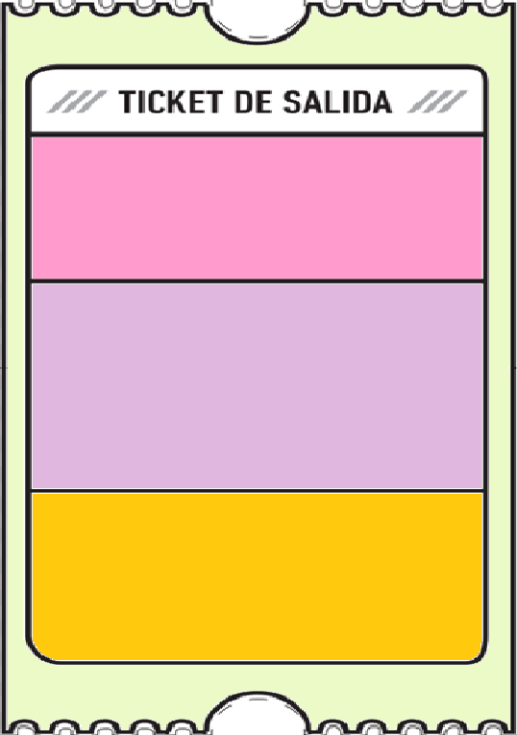

3.

2.

1. Explica con tus palabras que elementos son necesarios para una presentación musical.

2. ¿Qué características crees tú que debe tener un buen artista? ¿Qué cosas tiene que hacer para ser reconocido en su arte?

3. ¿Qué dudas te quedaron de la clase de hoy?

Anótalas y recuerda enviarme un correo